Patrones de Diseño
Joseph Schmuller



Universidad San Carlos de Guatemala
Facultad de ingeniería.
Ingeniería en ciencias y sistemas

Índice
Índice 1
Competencia(s) 2
Desarrollo 3
Conclusión General 15
Referencias 15

Competencia(s)
Valida la calidad del software mediante pruebas unitarias, pruebas E2E y herramientas de cobertura de código para detectar errores tempranos y mejorar la confiabilidad del sistema

Desarrollo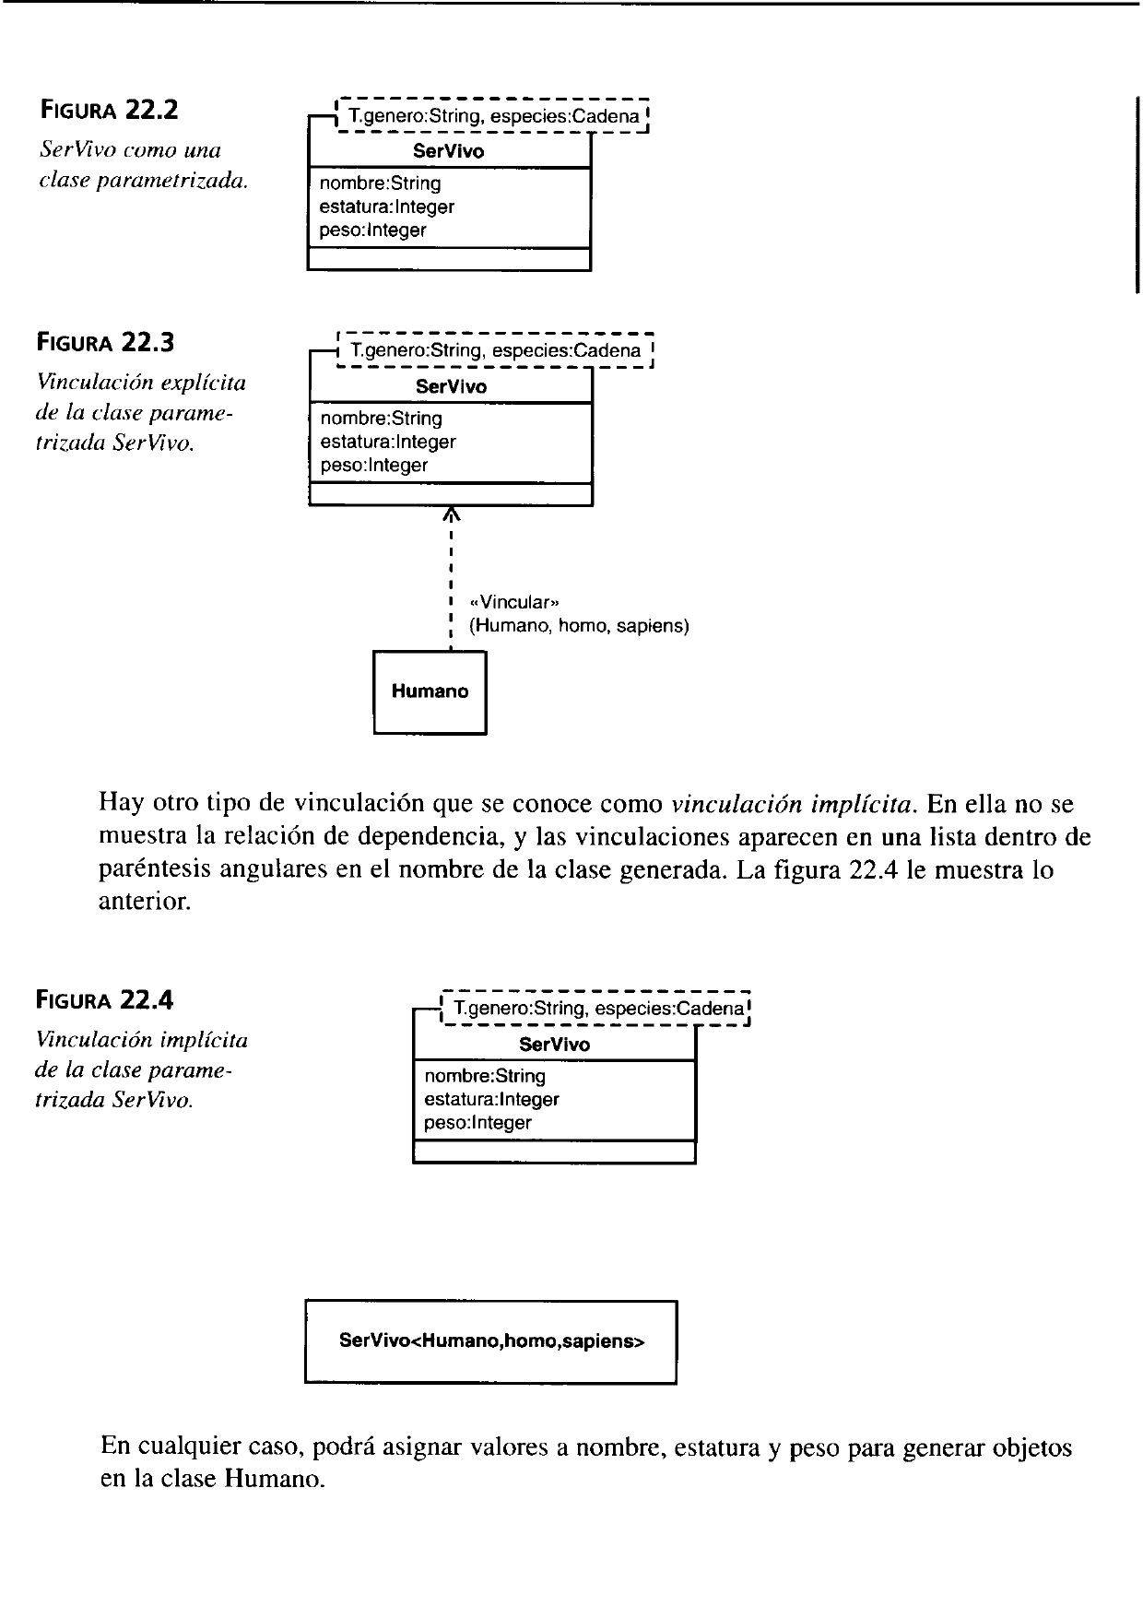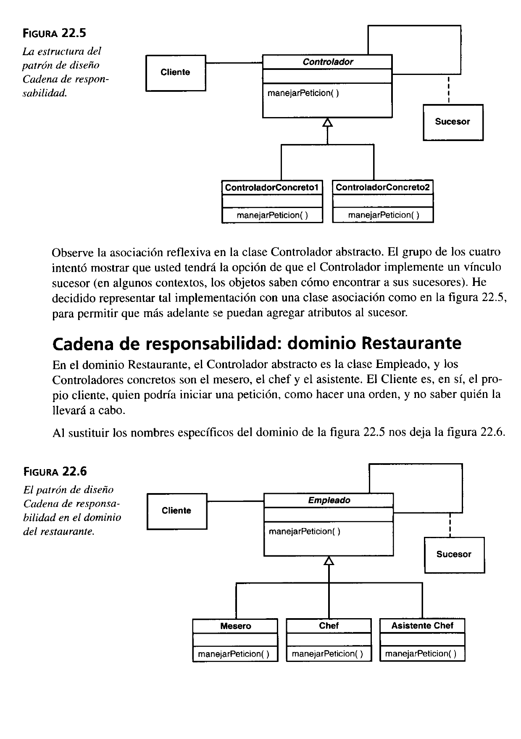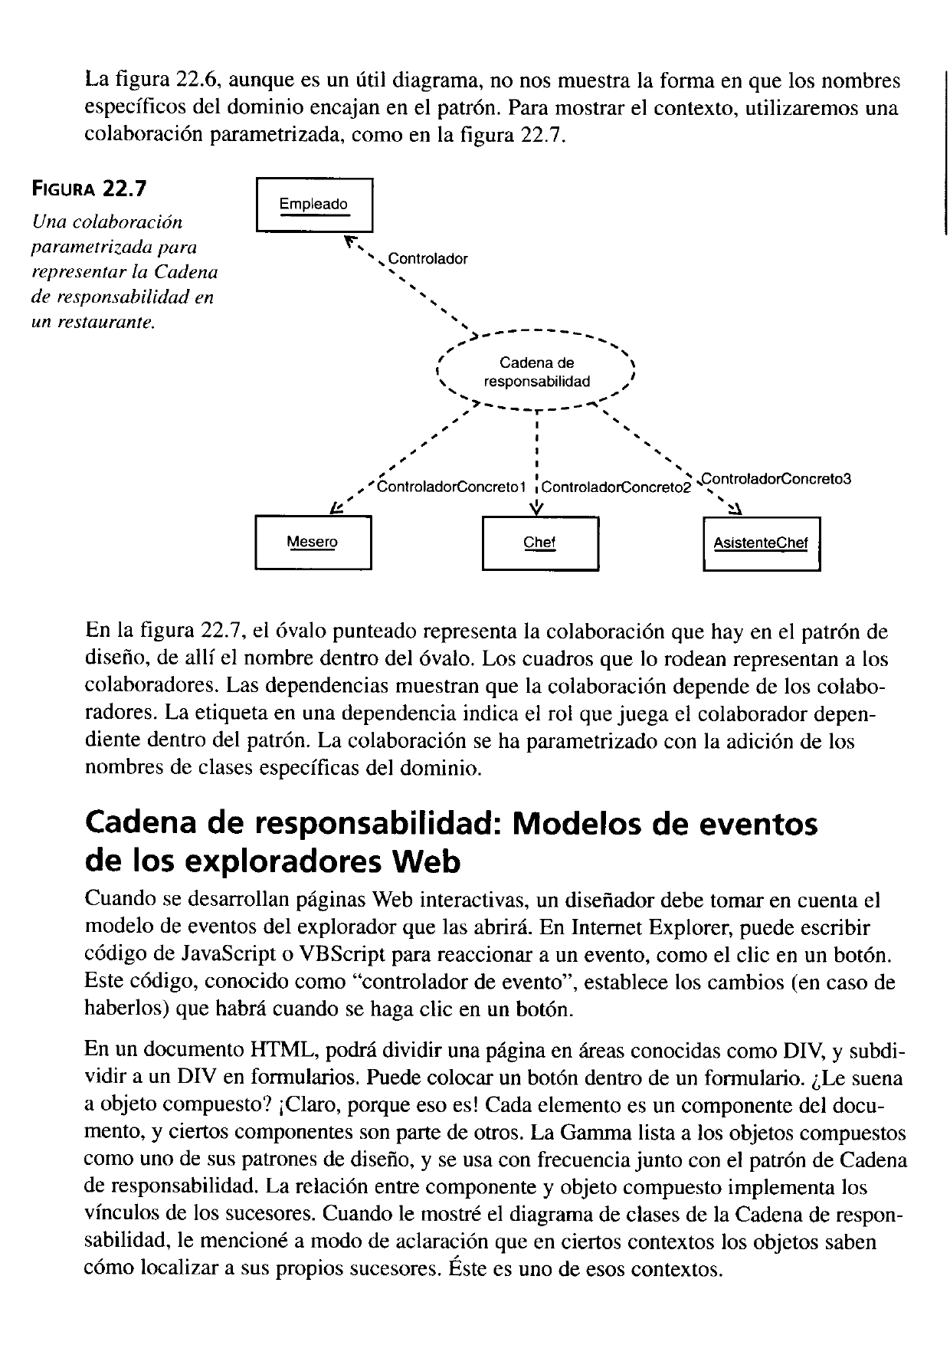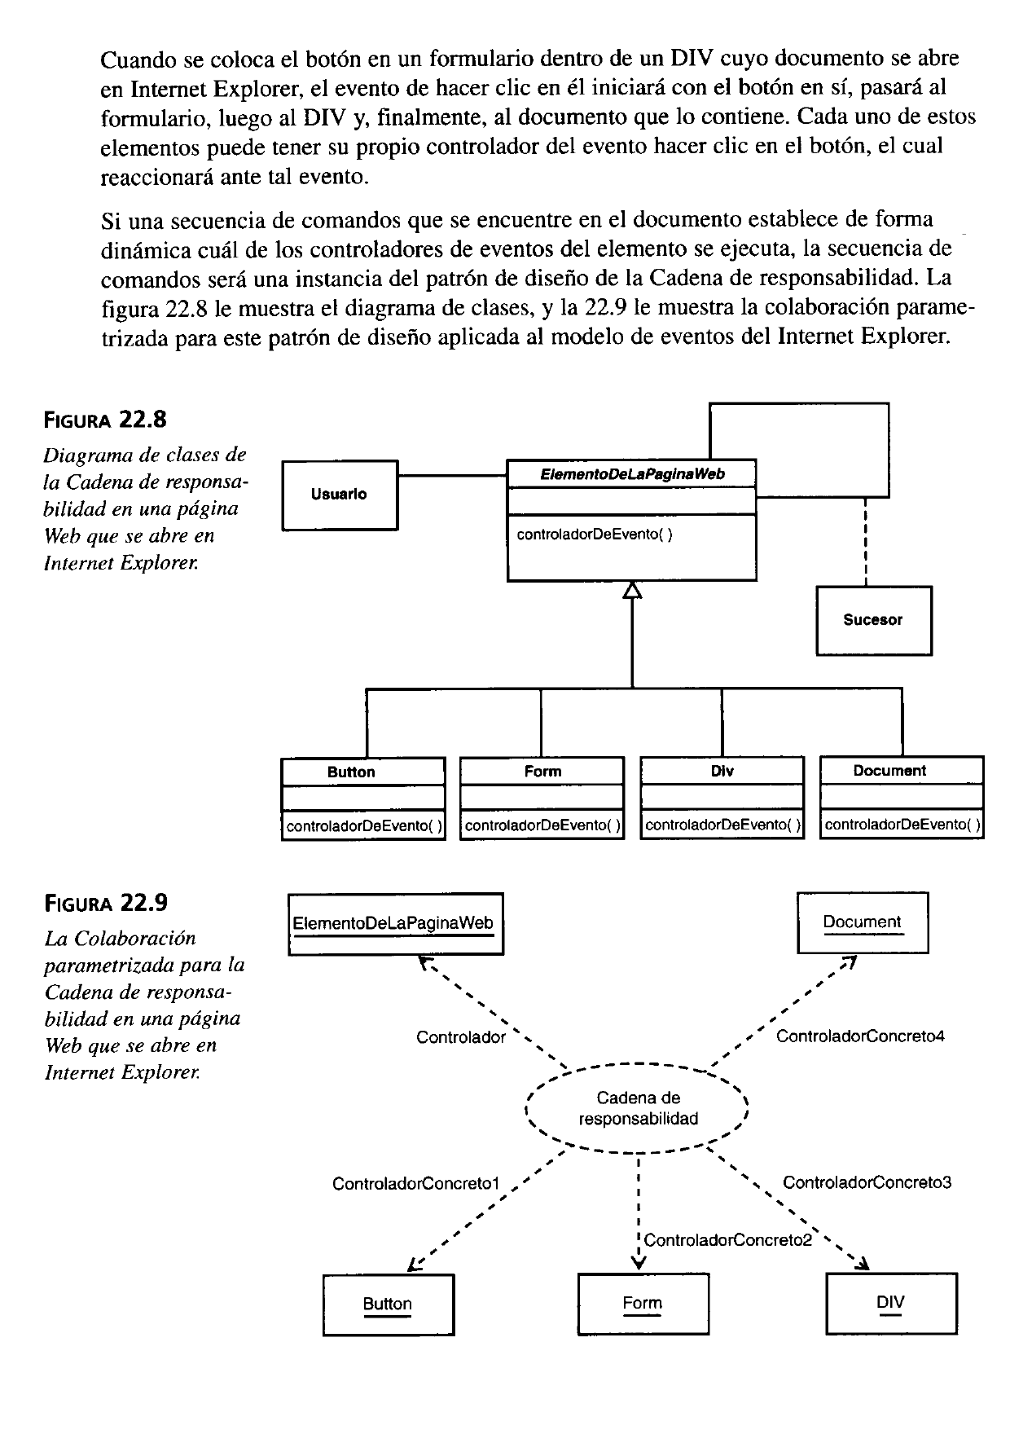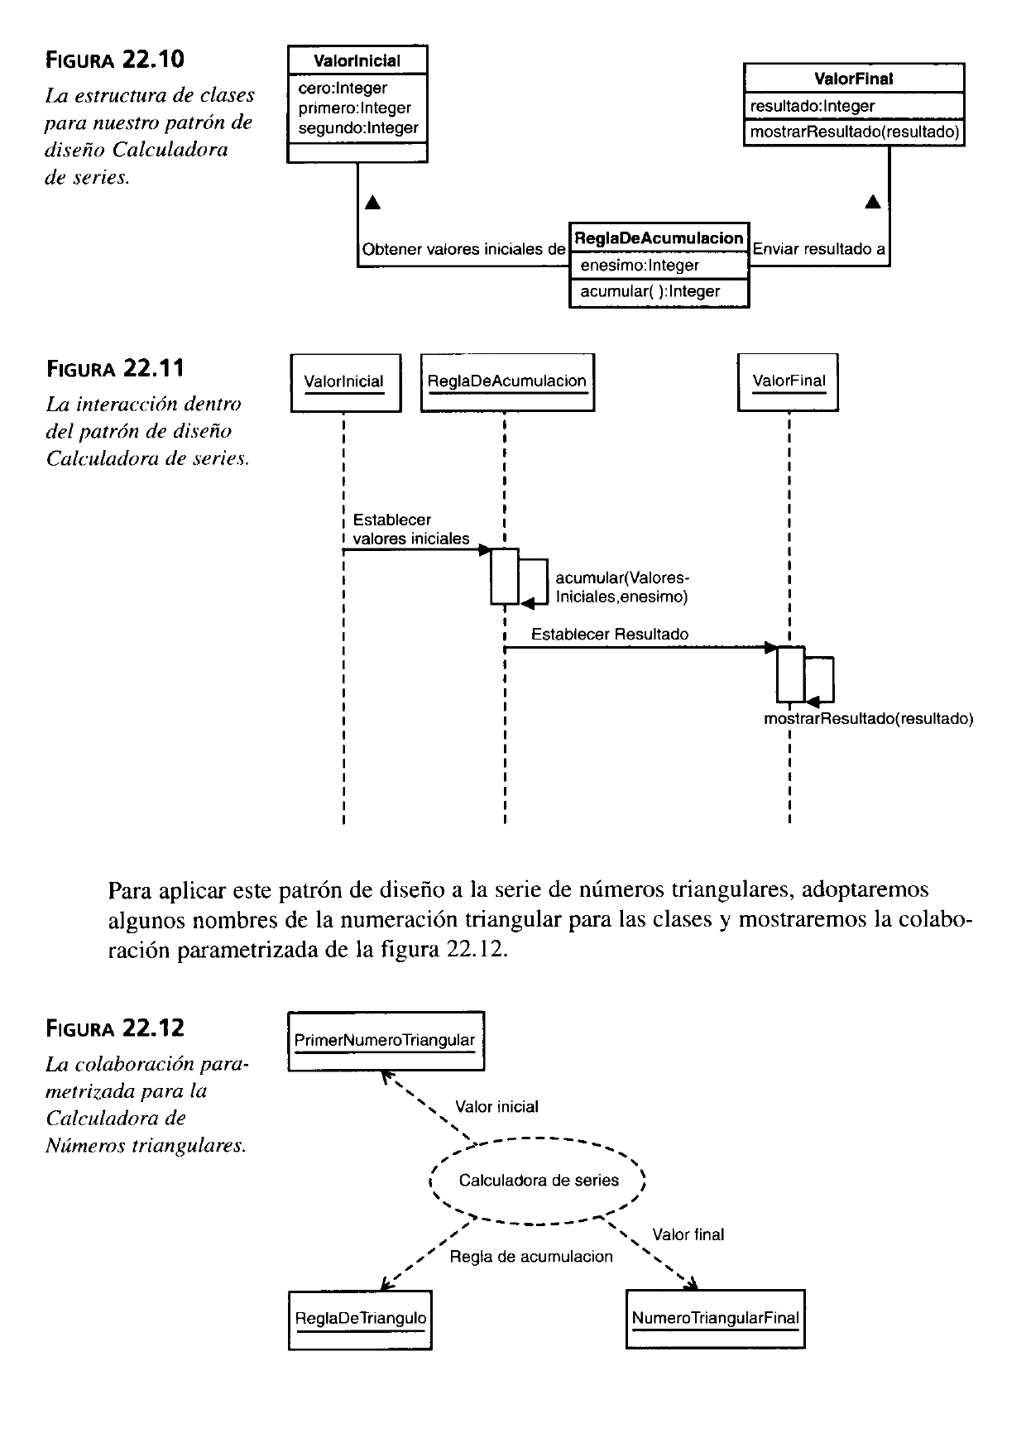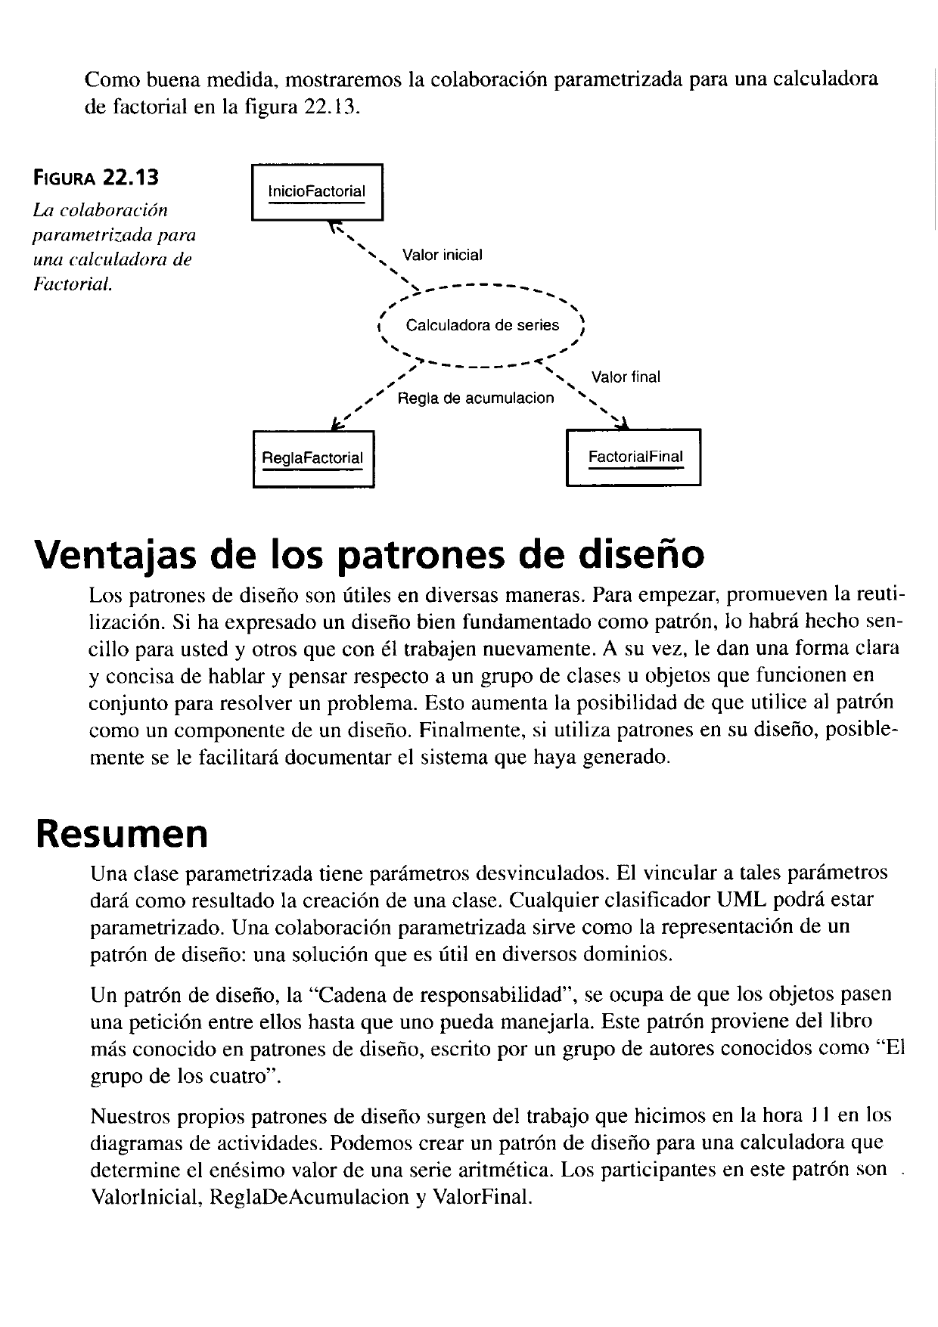

Conclusión General
Los patrones de diseño de software son soluciones reutilizables a problemas comunes en el desarrollo de sistemas. Su aplicación no implica copiar código, sino adaptar estructuras probadas que mejoran la calidad, mantenibilidad y escalabilidad del software. Estos patrones fomentan buenas prácticas como la separación de responsabilidades, la reutilización de código y la flexibilidad ante cambios. Comprender y aplicar patrones como Singleton, Factory, Observer o MVC permite a los desarrolladores diseñar sistemas más robustos, comprensibles y fáciles de extender. En resumen, los patrones de diseño son herramientas fundamentales que enriquecen el pensamiento arquitectónico y facilitan el desarrollo de software eficiente y sostenible.

